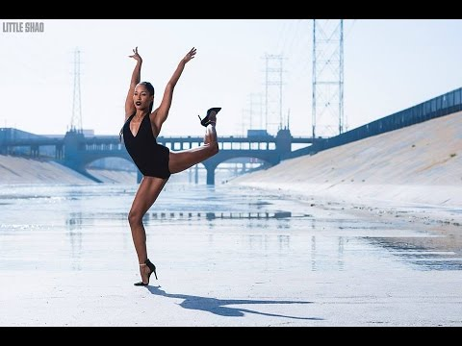
8 mars, journée internationale des droits de la femme

Relie chaque lettre au numéro correspondant :

Lucie Décosse……………………………A 1…….……Ancienne Garde des sceaux
Amazon tanbou…………………………B 2…..…..…….Danseuse professionnelle
Man Sérotte……………………………...C 3.…….…..1ère Député de Guadeloupe
Marie-Laure Phinéra-Horth…….…D 4…….……...…..………………Universitaire
Monique Blérald………………………..E 5……….1ère Femme Maire de Guyane
Sisley Loubet……………………………..F 6………………………….….………Humoriste
Viviane Emigré………………………….G 7….…………...Nageuse professionnelle
Kimberly Ho-tsaï……………………….H 8.Auteure de Gastronomie guyanaise
Christiane Taubira………………….….I 9……………………………………………Judoka
Malia Metella……………………………J 10…..Député de la 2èmcirconscription
Cornélie Sellali Bois-Blanc………...K 11………………..Auteure de la vie Bidim
Chantal Berthelot………………………L 12……….……………….Miss France 2017
Fabienne Mathurin-Brouard…….M 13………………Groupe musical féminin
Marie-George Thébia……………….N 14…….……..Danseuse professionnelle
Alicia Aylies………………………………O 15…..……….……………Maire d’Iracoubo
Véronique Jacaria……………………..P 16.….…………….Auteure/Compositeur
Eugénie Tell……………………………..Q 17………………..………Maire de Cayenne
Sylviane CEDIA………………………….R 18……….………..……1ère Femme Docker
Régine HORTH………………………….S 19……..Fondatrice du Buisson Ardent
Cécile Newton (dit Sina)…………...T 20……………………….Maire de Saint-Elie

